Diákolimpia Országos döntő
Mezei futás, IV. korcsoport. (2003-2004) 2018.IV.17. Gödöllő.
Nagy siker és még jobb is lehetett volna, de Forgó Gergőt felrúgták és fájós térddel tudott csak futni, de így is megtette! Csapat: II. hely! 35 iskola közül.
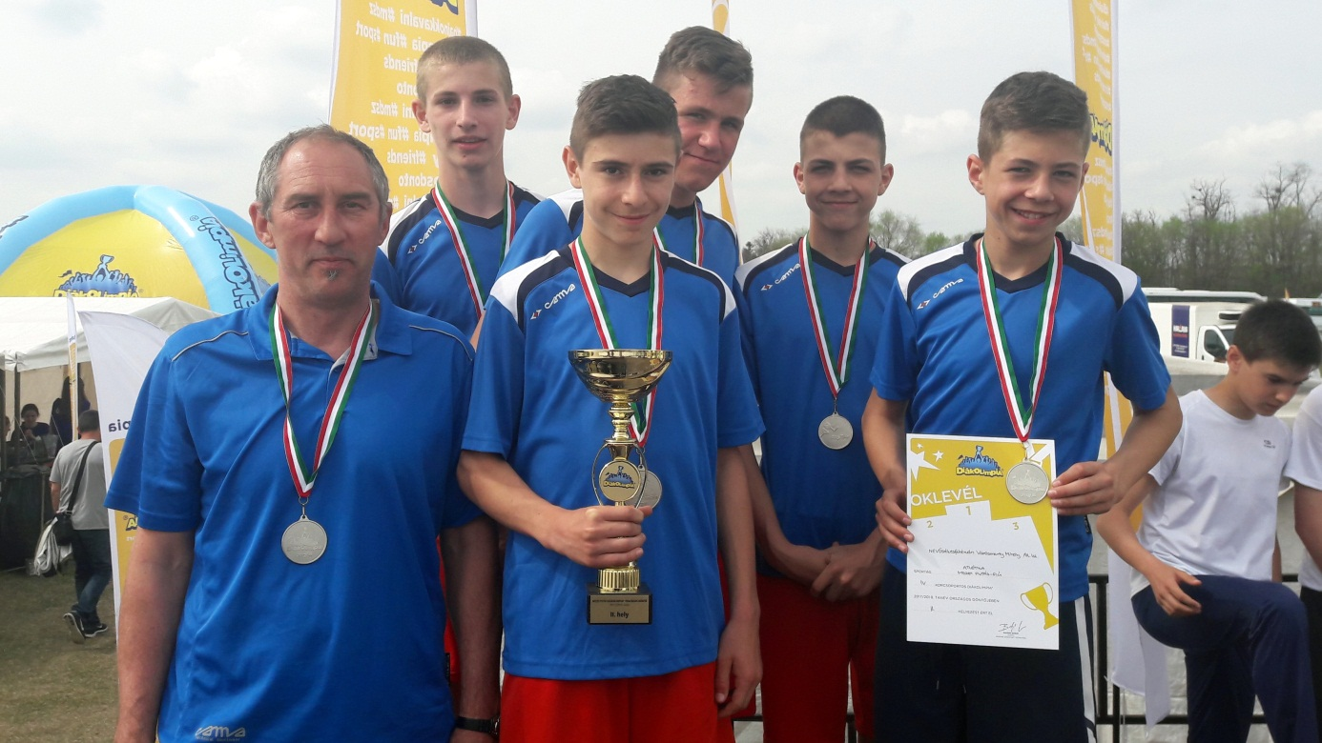
Csapat: Farkas Csongor 38. Erdei Milán 40. Forgó Gergő 45.Tölgyesi Péter 53. Zoboki Levente 105. Slett Csaba: testnevelő

